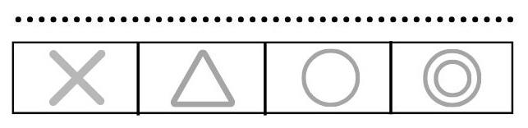
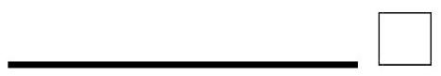

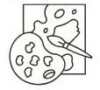
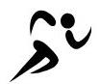
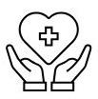
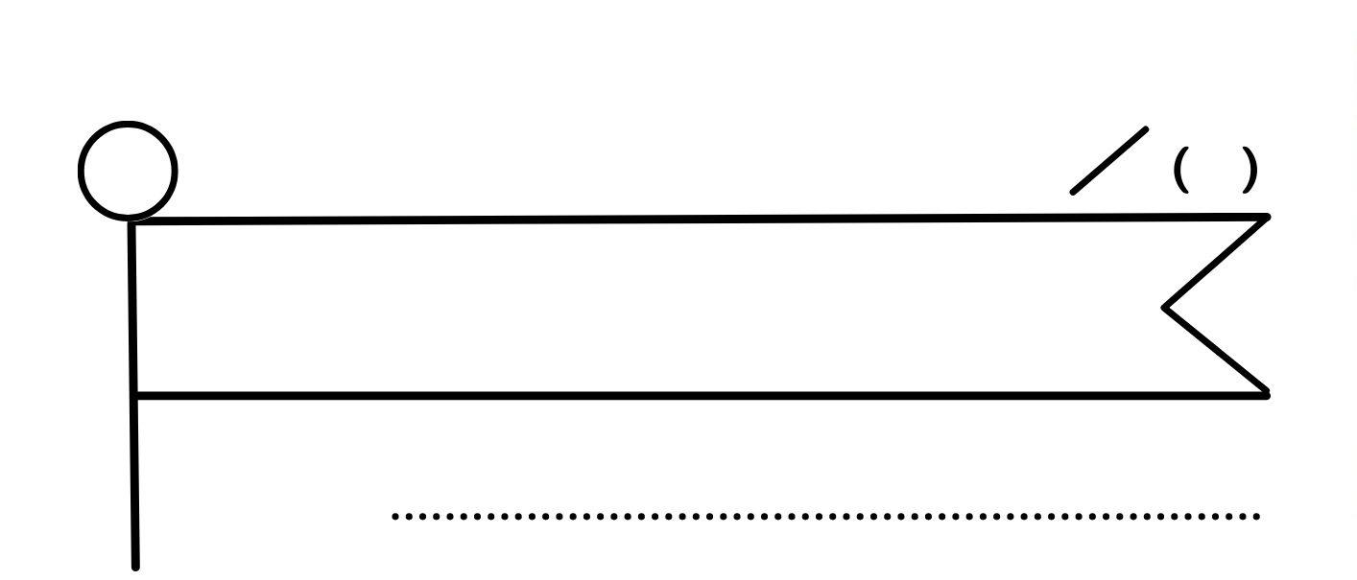
学習内容
満足度
今日の学び

その他（ ）
-振り返り表-

-身についた
知識・アイテム-

-学んだことなど-
to do
-ジャンル-
美術
スポーツ
健康
場所

